TP n°16 : Corrections d’une notice
avec fac-similé

Corriger la notice bibliographique (aucune autre bibliothèque n’est localisée) pour la rendre conforme à RDA-FR et au GM, puis créer un exemplaire

Aide au catalogage > Règles de description > Notices bibliographiques > Richesse et complétude du catalogage en ligne
Aide au catalogage > Formats de catalogage > Données bibliographiques

Couverture :
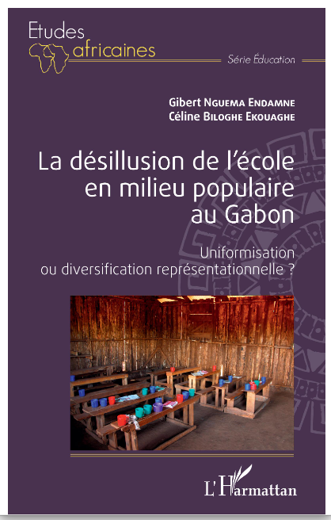

4e de couverture :
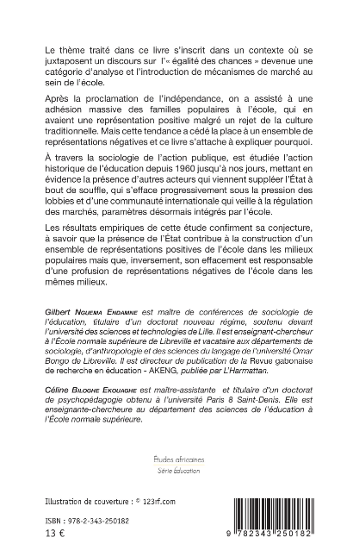

Achevé d’imprimer :

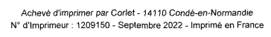

Page de titre :

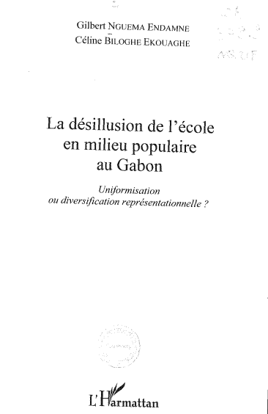

Verso page de titre :
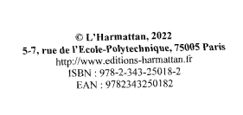
Autres informations :

Format : 21,4 cm
Dernière page numérotée : 106
Bibliographie pages 93-104

TP n°16 : Corrections d’une notice
avec fac-similé
Exercice | Commandes WinIBW
- Chercher la notice qui correspond au fac-similé ET à votre numéro de stagiaire

Aucune bibliothèque n’est localisée sous cette notice Aax3 qui correspond à votre ressource en mains (fac-similé)

- Apporter des corrections et des améliorations nécessaires pour rendre la notice conforme au guide méthodologique du Sudoc :

Vérifier les données codées, les dates, les indicateurs, les points d’accès, les liens.
Relire la notice dans sa globalité.

- Compléter l’indexation Rameau

Environnement éducatif -- Gabon -- 1970-....
Éducation et État -- Gabon -- 1970-....
Éducation -- Planification -- Gabon -- 1970-....

- Ajouter l’indice Dewey suivant : 379.9

- Créer un exemplaire
Utiliser le script
- avec un code PEB « Disponible pour le PEB »

CORRIGÉ TP n°16 :
Corrections d’une notice
avec fac-similé
Exercice | Commandes WinIBW
- Chercher la notice qui correspond au fac-similé ET à votre numéro de stagiaire  Aucune bibliothèque n’est localisée sous cette notice Aax3 qui correspond à votre ressource en mains (fac-similé) | Chercher la notice dans la barre de commande par  CHE ISB 9782343250182  OU  CHE NRO 9782343250182  OU  CHE AUT Endamne et MTI desillusion Gabon (par exemple)
- Apporter des corrections et des améliorations nécessaires pour rendre la notice conforme au guide méthodologique du Sudoc :  Vérifier les données codées, les dates, les indicateurs, les points d’accès, les liens.  Relire la notice dans sa globalité.  - Compléter l’indexation Rameau :  Environnement éducatif -- Gabon -- 1970-....  Éducation et État -- Gabon -- 1970-....  Éducation -- Planification -- Gabon -- 1970-....  - Ajouter l’indice Dewey suivant : 379.9 | Penser à activer les données codées  Cliquer sur le bouton « Modifier » ou taper la commande MOD  Corrections :  - la zone 010$b doit être corrigée  - la zone 100 doit être mise à jour  - la zone 105 doit être corrigée  - la zone 183 doit être créée  - la zone 214 doit être mise à jour (la date à choisir est celle du copyright)  - la zone 215 doit être mise à jour (il faut indiquer la mention de couverture illustrée)  - les indicateurs de la zone 225 doivent être corrigés ; le code de sous-zone du titre de la sous-collection doit être corrigé  - l’abréviation en 320 peut être maintenue, mais la pagination doit être corrigée  - la zone 330 doit être corrigée (la source du résumé n’est pas le site de l’éditeur) et complétée (langue) ; une faute de frappe doit être corrigée  - le lien en 410 est manquant ; le titre saisi correspond à la collection (au lieu de la sous-collection)  - compléter les liens en 6XX, 7XX  - une zone 676 doit être ajoutée
- Créer un exemplaire  Utiliser le script  - avec un code PEB « Disponible pour le PEB » | - Cliquer sur  Au message « voulez-vous passer en mode expert ?» cliquez NON.  - Choisir le code PEB « u »  - Valider

CORRIGÉ TP n°16 :
Corrections de notice avec
fac-similé

La notice avant corrections
008 ‎$aAax3
010 ##‎$A978-2-343-25018-2‎$bbr‎$d13 EUR
020 ##‎$aFR‎$b02236496
035 ##‎$aFRBNF469559530000003‎$zFRBNF46955953
073 #0‎$a9782343250182
100 0#‎$a2021
101 0#‎$afre
102 ##‎$aFR
104 ##‎$am‎$by‎$cy‎$dba‎$e0‎$ffre
105 ##‎$a|‎$a|‎$a|‎$a|‎$bz‎$c0‎$d0‎$e|‎$fy‎$g|
106 ##‎$ar
181 ##‎$P01‎$ctxt
182 ##‎$P01‎$cn
200 1#‎$aLa @désillusion de l'école en milieu populaire au Gabon‎$eSTAGIAIRE NN‎$euniformisation ou diversification représentationnelle ?‎$fGilbert Nguema Endamne, Céline Biloghe Ekouaghe
214 #0‎$aParis‎$cl'Harmattan
214 #3‎$d2021
214 #3‎$a14-Condé-en-Normandie‎$cImpr. Corlet
215 ##‎$a1 vol. (106 p.)‎$d22 cm
225 1#‎$a@Études africaines‎$esérie éducation
320 ##‎$aBibliographie p. 91-104
330 ##‎$aLe thème traité dans ce livre s'inscrit dans un contexte où se juxpatosent un discours sur l'« égalité des chances » devenue une catégorie d'analyse et l'introduction de mécanismes de marché au sein de l'école. (…) À travers la sociologie de l'action publique, est étudiée l'action historique de l'éducation depuis 1960 jusqu'à nos jours. Les résultats empiriques de cette étude confirment sa conjecture, à savoir que la présence de l'État contribue à la construction d'un ensemble de représentations positives de l'école dans les milieux populaires mais que, inversement, son effacement est responsable d'une profusion de représentations négatives de l'école dans les mêmes milieux‎$2éditeur
410 ##‎$t@Études africaines (Paris. 1996)‎$x1274-9710
606 ##‎$3045112045Environnement éducatif‎$3027261417Gabon‎$2rameau
606 ##‎$3027303128@Éducation et État‎$3027261417Gabon‎$2rameau
676 ##‎$a370.967 21‎$v23
686 ##‎$a370‎$2Cadre de classement de la Bibliographie nationale française
700 #1‎$aNguema Endamne‎$bGilbert‎$4070 (Auteur)
701 #1‎$aBiloghe Ekouaghe‎$bCéline‎$4070 (Auteur)
801 #0‎$aFR‎$bFR-751131015‎$c20220127‎$gAFNOR‎$2intermrc

La notice corrigée
002 ‎$aFRBNF469559530000003‎$2FRBNF
008 ‎$aAax3
010 ##‎$A978-2-343-25018-2‎$bbr.‎$d13 EUR
033 ##‎$ahttp://catalogue.bnf.fr/ark:/12148/cb469559535‎$2BNF‎$d20220629
034 ‎$aOCoLC‎$01356689403
035 ##‎$aFRBNF469559530000003‎$zFRBNF46955953‎$d20220629
073 #0‎$a9782343250182
100 0#‎$a2022‎$f2022
101 0#‎$afre
102 ##‎$aFR
104 ##‎$am‎$by‎$cy‎$dba‎$e0‎$ffre
105 ##‎$ay‎$ba‎$c0‎$d0‎$e0‎$fy‎$gy
106 ##‎$ar
181 ##‎$P01‎$ctxt
182 ##‎$P01‎$cn
183 ##‎$P01‎$anga
200 1#‎$aLa @désillusion de l'école en milieu populaire au Gabon‎$euniformisation ou diversification représentationnelle ?‎$fGilbert Nguema Endamne, Céline Biloghe Ekouaghe
214 #0‎$aParis‎$cl'Harmattan
214 #4‎$dC 2022
215 ##‎$a1 vol. (106 p.)‎$ccouv. ill. en coul.$d22 cm
225 2#‎$a@Études africaines‎$iSérie éducation
320 ##‎$aBibliographie pages 93-104
330 ##‎$aLe thème traité dans ce livre s'inscrit dans un contexte où se juxtaposent un discours sur « l'égalité des chances » devenue une catégorie d'analyse et l'introduction de mécanismes de marché au sein de l'école. (…) À travers la sociologie de l'action publique, est étudiée l'action historique de l'éducation depuis 1960 jusqu'à nos jours. Les résultats empiriques de cette étude confirment sa conjecture, à savoir que la présence de l'État contribue à la construction d'un ensemble de représentations positives de l'école dans les milieux populaires mais que, inversement, son effacement est responsable d'une profusion de représentations négatives de l'école dans les mêmes milieux.‎$zfre$24e de couverture
410 ##‎$0045112037@Études africaines. Série Éducation, ISSN 2425-4533
606 ##‎$3045112045 Environnement éducatif‎$3027261417Gabon‎$302887966X 1970-....‎$2rameau
606 ##‎$3027303128Éducation et État‎$3027261417Gabon‎$302887966X1970-....‎$2rameau
606 ##‎$3027334600Éducation -- Planification‎$3027261417Gabon‎$302887966X1970-....‎$2rameau
676 ##‎$a379.9‎$v23
676 ##‎$a370.967 21‎$v23
686 ##‎$a370‎$2Cadre de classement de la Bibliographie nationale française
700 #1‎$3045112053Nguema Endamne, Gilbert (1970-....)‎$4070 (Auteur)
701 #1‎$3045112061Biloghe-Ekouaghe, Céline (1971-.....)‎$4070 (Auteur)
801 #0‎$aFR‎$bFR-751131015‎$c20220127‎$gAFNOR‎$2intermrc

